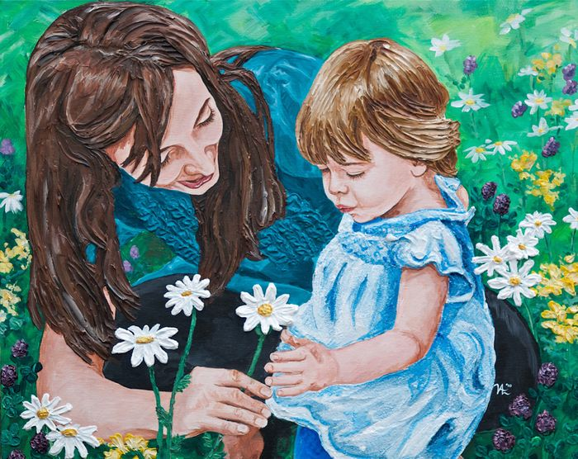

Консультация педагога-психолога «Мачеха и ребенок как строить отношения»

Мы говорим «мачеха» и сразу вспоминаем злодейку из сказок, третирующую несчастную падчерицу или пасынка. Но что, если мачехой предстоит стать вам?
Как правильно познакомиться с ребенком?
Психологи единодушно заявляют: знакомится с детьми своего избранника лучше вне дома. Ваша задача не стать ему другом в одночасье, а создать атмосферу дружелюбия и безопасности, в которой все смогут расслабиться. Выбирайте нейтральную территорию, комфортную для вас, мужчины и ребенка. Это может быть парк развлечений или кафе. Будьте естественной. Ребенок обязательно почувствует ваше напряжение и будет скованно себя вести. В этом случае о непринужденном и веселом общении не может идти и речи. Не спешите с расспросами. Проявите обычный дружеский интерес, который возникает при общении с любым приятным для нас человеком.
С какими проблемами сталкиваются мачехи
Выстраивая отношения с ребенком мужчины, ни в коем случае нельзя спешить. Пока вы чужой человек, любые попытки сближения могут быть восприняты в штыки. Решив войти в семью с ребенком, будьте готовы, что: Вас обвинят в том, что семья распалась. Если мужчина встретил вас вскоре после развода, в воображении ребенка вы коварная разлучница, из-за которой расстались его папа и мама. Ребенок будет вас ревновать к отцу. Поначалу вы можете казаться врагом, который пришел в семью, чтобы отнять часть любви и внимания. Вы не совпадаете с образом «идеальной мамы». Ребенок, который долгое время рос без матери, уже нарисовал ее образ в своей голове. И тут появляетесь вы. Со своими особенностями характера, привычками. Ребенку тяжело перестроиться. Поэтому вы можете услышать: «моя мама бы так не сделала» и т.д.
Как наладить отношения
В первую очередь, вам нужно быть честной и трезво оценивать ситуацию. Не стоит думать, что все само собой «рассосется» без усилий с вашей стороны. В отношениях с ребенком вы взрослый. А значит, именно вам придется проявить максимальную гибкость и мудрость в решении всех конфликтов. Будьте терпеливы. Вы не обязаны с первого дня любить друг друга. Для начала хватит взаимного уважения. Дайте ребенку время и возможность самому расширять границы взаимного уважения. Дайте ребенку время и возможность самому расширять границы общения с вами. Не показывайте «фальшивую» любовь. Дети прекрасно чувствую обман. Вместо ответных чувств вы получите неприязнь и отторжение. Воздержитесь от резких высказываний в сторону мамы ребенка. Даже если она вам не нравится или вы ее осуждаете. Обижая мать вашего пасынка или падчерицы, вы ничего хорошего не добьетесь. Только настроите детей против себя. Ведь для каждого ребенка его мама лучшая.
Могу ли я воспитывать ребенка
Выходя замуж за мужчину с детьми, вы берете на себя роль родителя.
А значит, имеете полное право принимать участие в их воспитании. Однако делать это нужно максимально деликатно. И уж тем более не стоит резко менять устоявшиеся в семье порядки. Доверьте воспитание детей отцу. Постепенно вы возьмете некоторые воспитательные функции на себя. Сейчас же ваша главная задача – подружиться с ребенком. Будьте максимально деликатной. Если вы не согласны с методами воспитания, говорите об этом с мужчиной наедине. Не стоит в присутствии детей подрывать авторитет отца. Принять ребенка мужчины нелегко, как и найти с ним общий язык. Однако, если вы действительно хотите построить прочную и гармоничную семью, стоит запастить терпением. И помните, вам непременно удастся завоевать уважение и доверие ребенка, если вами будут руководить любовь и понимание.

Педагог-психолог Саркисова Д.В.

